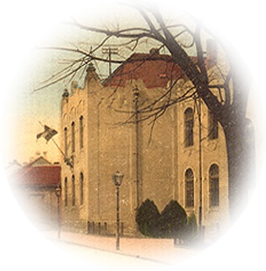

Jelentkezési lap

|  |  |  |  |
| --- | --- | --- | --- |
| **A képzés megnevezése** | **A képzés óraszáma** | **Képzési forma** | **Időbeosztás**  **(Húzza alá az Önnek megfelelőt)** |
| Pedagógiai munkatárs  (Pedagógiai asszisztens) | 900 | szakmai képzés | Délutáni képzés |

|  |  |  |
| --- | --- | --- |
|  |  | |
| **Intézmény neve és címe:** | *Baranya Vármegyei SZC Zrínyi Miklós Gimnázium és Szakképző Iskola* | |
| *7900 Szigetvár, Rákóczi utca 18.* | |
| **Jelentkező adatai** | *Jelentkező teljes neve:* |  |
| *Születési név:* |  |
| *Anyja neve* |  |
| *Születési hely, idő* |  |
| *Oktatási azonosító* |  |
| *Telefonszám:* |  |
| *Sz. ig. okmány száma:* |  |
| *Email cím:* |  |
| *TAJ-szám:* |  |
| *Iskolai végzettsége* |  |
| *Adóazonosító jel:* |  |
| *Állandó lakcím:* |  |
| *Tartózkodási hely:* |  |

Kijelentem, hogy az Innovatív Képzéstámogató Központ (IKK) által korábban szervezett képzésen ***részt vettem / nem vettem*** részt. (A megfelelő rész alá húzandó)

Szigetvár, 2024. ……………………….

………………………………….

Jelentkező aláírása